單位名稱 | 八斗高中 | 活動名稱 | 朝會宣導
活動日期 | 107.6.7 | 地點 | 本校集合場
參與對象 | 本校全體師生 | 參與人數 | 553
活動場次 | 1 | 活動內容 | 由教官項全體師生宣導交通安全注意事項
效益評估 | 藉由教官提醒近來同學上、放學時各項應注意事項，使同學明白自身未能注意到事件 | 改進  與  建議 | 爾後可朝向多元方向實施宣導
活動照片 | 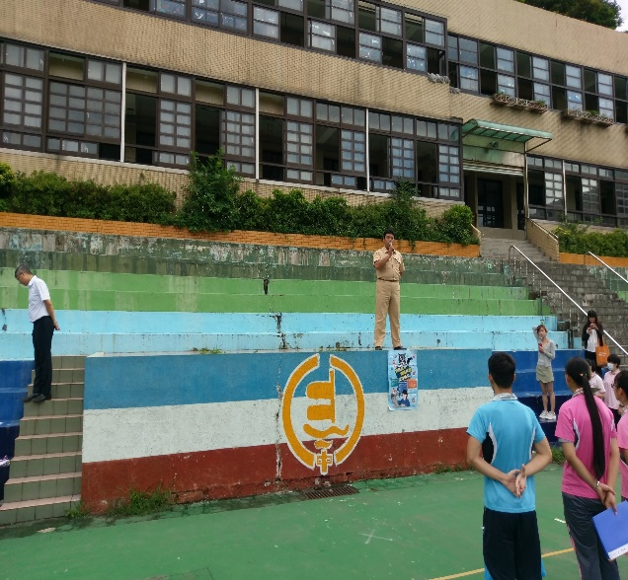 | 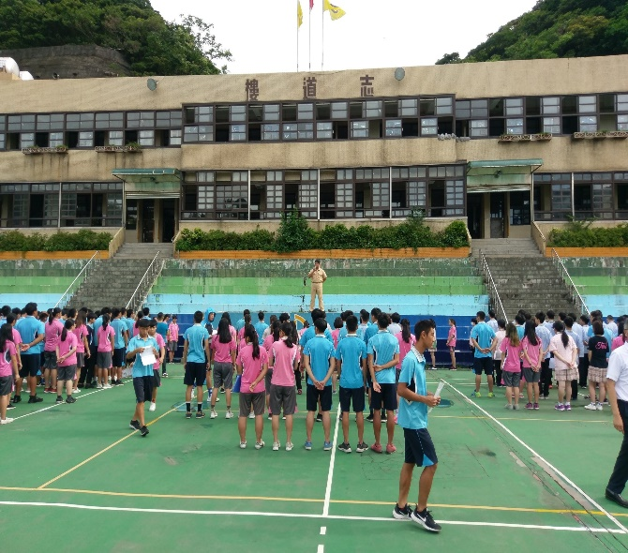
 | 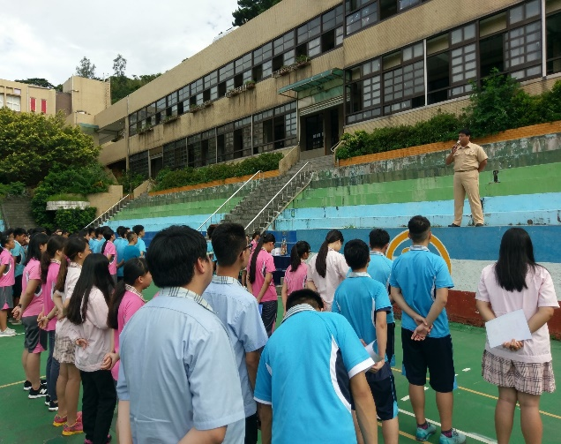 | 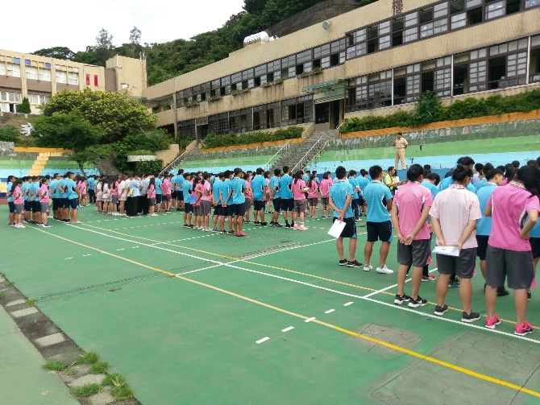
107年基隆市八斗高級中學 辦理交通安全教育宣導成果資料

